合并单元校验台开发文档
Ver 1.4

需求

需求来源
湖北合并单元计量特性检测台 招标要求

功能需求
- 对采用同步方式的合并单元的精度进行检定
- 对采用非同步绝对时延方式的合并单元的精度进行检定
- 对合并单元的各次谐波精度进行检定
- 对合并单元的频率影响进行测试
- 对合并单元电参量信息进行检定，包括幅值、频率、有功功率、无功功率、功率因数角、视在功率等进行检定。
- 对合并单元的帧完整性进行测试
- 对合并单元的同步方式下传输延时进行测试
- 对合并单元的报文传输离散度进行测试
- 对合并单元的复合误差进行测试
- 采用台体设计，能够同时对多台合并单元进行检定。
- 自主研发实时以太网接收装置，能够对以太网报文时标使用硬时间戳进行标定，从而能够对采样非同步方式的合并单元进行检定。
- 采用标准电子式互感器将模拟式进行数字化，并采用实时以太网接收装置对报文时标进行标定，从而使上软件上能更自由的进行扩展，能够对多个MU的多个通道进行同时检定。

主要产品
  - 合并单元校验台
台体设计，主要面向电科院等单位。

主要工作
- 609数据处理板的开发：该部分为本项目最大的亮点。
- 台体结构设计：比较花时间的地方，由结构工程师负责。
- 同步时钟装置扩展：通信控制，添加分路器拆分多路。
- 上层软件开发：主要在于大数据量的以太网报文处理跟界面设计。

相关负责人
- 总负责人：廖汉鑫
- 609板硬件调试测试、8061同步时钟装置扩展：苏毅波
- 609程序设计功能实现：吴君明
- 整体结构设计实现：刘锐
- 带源一体化标准合并单元实现：陈钢
- 上层软件开发实现：廖汉鑫

进度安排
序号 | 预期日期 | 确认目标 | 实际日期 | 实际进度 | 结论
1 | 6.30 | 整体设计确认 | 7.1 | 已确定好方案 | OK
2 | 7.30 | 完成开发板硬件调试
2 | 7.30 | 完成结构整体设计
2 | 7.30 | 完成上层软件主要通信测试
2 | 7.30 | 完成8061扩展分路器
3 | 8.30 | 完成开发板总体制造，拿出最终开发板、程序基本完成
3 | 8.30 | 完成台体整体安装
3 | 8.30 | 带源一体化标准合并单元完成
3 | 8.30 | 完成上层软件主要测试功能
4 | 9.15 | 完成开发板程序、开发板测试完成
4 | 9.15 | 上层软件完善
4 | 9.15 | 提交可进行整体测试产品
5 | 9.30 | 完成整体测试、提交可交付使用产品

设计方案

整体设计（合并单元校验台）
  - 台体确定为4台体，一层设计。
  - 每台体位引出接口：
    - 光以太网：ST（收发），用于接收MU报文输入
    - 电PPS输入口：航插，用于接收MU时钟输入
    - 光PPS输入口：ST，用于接收MU时钟输入
    - 光同步输出：ST，用于输出同步信号给MU
    - 电同步输出：航插，用于输出同步信号给MU
    - 3UI输出：三路电压电流输出，带开关，未挂Mu时可电流短接。
    - AC220V供电电源、DC220V供电电源
  - 8061同步时钟装置：两路输出分别外接光分路器及电分路器，将输出信号进行拆分，通信协议进行扩展能够使用串口控制同步信号输出类型及断开。
    - 光分路器1：1转5，将光OUT2分为5路信号
    - 光分路器2：1转5，将光OUT1分为5路信号
    - 电分路器：1转5，将电OUT1分为5路信号
  - 609转发板：
    - 光以太网：见台体位说明
    - 电PPS输入：见台体位说明
    - 光PPS输入：见台体位说明，与电PPS输入分时复用。
    - 通信以太网：用于转发Mu报文，延时不超过100mS即可
    - 光PPS输入：用于给609转发板授时
  - 带源一体化标准合并单元：
    - 类似XL-805A，三相模拟量输出
    - 源输出：0～6A，0～120V，0.05级
    - 校验仪采用内部采样，建议最低档为50mA档。
  - 光纤交换机：10光1电以上，采购。
  - 电脑：台式机，采购。

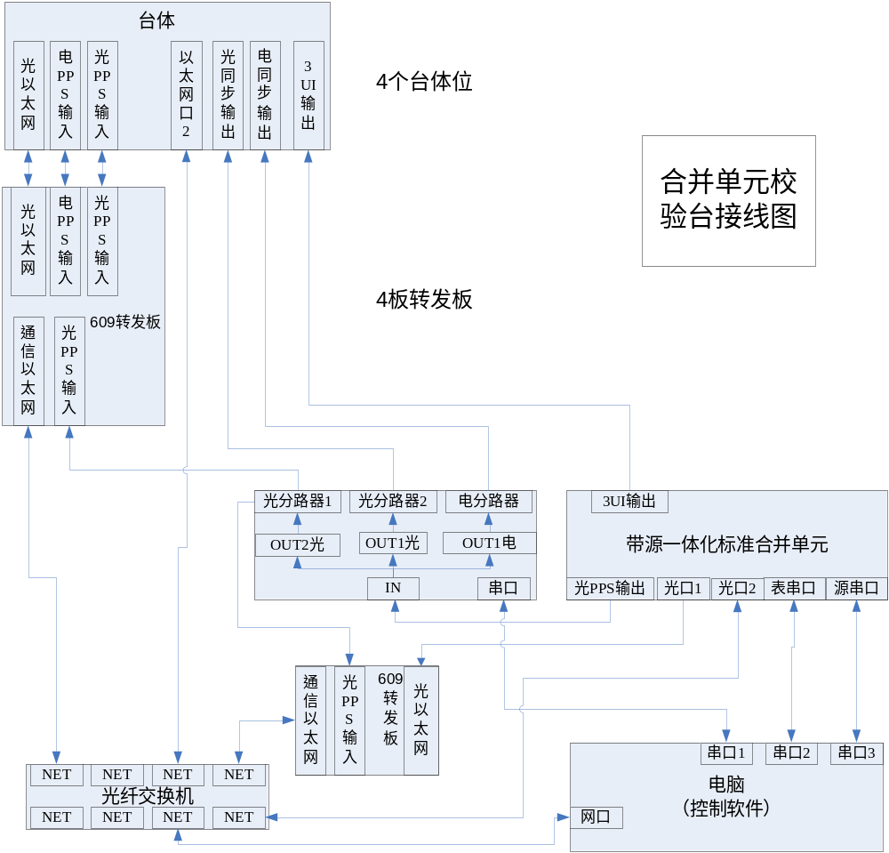

609以太网通信协议

协议格式
类型 | 长度 | 备注
MAC标识 | 6字节
时标 | 4字节 | 单位ns，低位在前
地址编码 | 1字节
控制域 | 1字节
保留 | 2字节
网络数据 | <1500字节 | 网络数据格式
1） MAC标识为相当于以太网通信中的目标MAC地址，由于对以太网帧头进行重定义并防止交换机上数据的转发风暴影响，采用固定目标MAC地址的方法。
2）PC端发送到609报文的MAC标识为01-02-03-04-05-06，609开发板应在以太网通信接口上根据MAC过滤（实时以太网接口上不可过滤）
3）609发送到PC端报文的MAC标识为06-05-04-03-02-01，PC端将根据该标识判断数据是否来自609开发板
4）地址编码为台体上每块609开发板的地址，范围从0～15，255表示所有，地址编码可采用在板上硬件设置的方式进行设置，用于标识是第几个表位。
5）时标采用1秒内的走时，单位为nS，即范围为：0～（1000000000-1）nS。当609发送时，表示数据的接收时间。当609接收时，表示数据在609上的转发时间。
6）控制域
0x00：控制信息帧，用于609与PC端进行控制信息的通信，不进行任何转发操作
0x01：609→PC端，发送实时以太网接口接收到数据
0x02：609→PC端，发送光串口接收数据
0x03：609→PC端，发送开关量输入接口数据

0x81：PC端→609：转发数据到实时以太网接口
0x82：PC端→609：转发数据到光串口输出

其它：无效

0x00，控制信息帧
类型 | 长度 | 备注
MAC标识 | 6字节 | PC→609：01-02-03-04-05-06
时标 | 4字节 | 0
地址编码 | 1字节 | 表位编码
控制域 | 1字节 | 0x00
保留 | 2字节 | 0x00 0x00
网络数据 | <1500字节 | 控制信息

控制信息为PC端对609进行配置控制，不进行任何转发。

网络数据帧格式
位置 | 报 文 | 备 注
0 | 起始字符（0x68） | 帧头
1 | 长度LenL | 最大1500字节,从帧头到帧尾的长度
2 | 长度LenH | 最大1500字节,从帧头到帧尾的长度
3 | 标记字符（0x68）
4 | 地址域 | 无用，默认为0
5 | 命令域
6 | 数据域
Len-2 | 校验和CS
Len-1 | 结束字符（0x16） | 帧尾
      - 长度LenL，LenH表示网络数据帧的总长度，即从起始字符0x68开始到0x16结束总的字节数。
      - 校验和CS：从地址域（包括地址域）到数据域最后一个字节之间的所有数据的8位累加和(模256)。
      - 控制信息帧中的字节序均为小端机模式，即低位在前

程序下载
下行帧
位置 | 报 文 | 备 注
0 | 0x68 | 帧头
1 | LenL
2 | LenH
3 | 0x68
4 | 0x00
5 | 0x01 | 软件下载
6 | Ldr->Len | UINT32，程序文件总字节数
10 | Ldr->CRC | UINT16,整个文件CRC校验码
12 | Ldr->Index | UINT32，当前数据起始位置
16 | Ldr->Data->Len | UINT16，Ldr->Data的长度
18 | Ldr->Data | 一帧的数据
Len-2 | CheckSum | 校验和
Len-1 | 0x16 | 帧尾
无上行帧，无需应答

程序下载说明：
- 当检测到控制信息帧为程序下载帧时开始接受程序下载内容
- 根据Ldr->Len表示的总的ldr文件的大小开辟缓冲区
- 根据Ldr->Index和Ldr->Data->Len填充缓冲区数据
- Ldr->CRC为整个ldr文件的CRC校验码，底层在接收完所有数据后在写入Flash之前再进行一次总的CRC校验，确保下载程序的正确性。
- 当缓部区填满后开始程序更新。

static unsigned int crc_16_table[16] = {
0x0000, 0xCC01, 0xD801, 0x1400, 0xF001, 0x3C00, 0x2800, 0xE401,
0xA001, 0x6C00, 0x7800, 0xB401, 0x5000, 0x9C01, 0x8801, 0x4400
};

/*计?算?CRC-16结¨¢果?正y确¨¡¤*/ //黄?:(int start, char *p, int n)
Int GetCrc16(int start,unsigned char *p, int n)
{
int crc = start;
register int r;

/* while there is more data to process */
while (n-- > 0) {
/* compute checksum of lower four bits of *p */
r = crc_16_table[crc & 0xF];
crc = (crc >> 4) & 0x0FFF;
crc = crc ^ r ^ crc_16_table[*p & 0xF];

/* now compute checksum of upper four bits of *p */
r = crc_16_table[crc & 0xF];
crc = (crc >> 4) & 0x0FFF;
crc = crc ^ r ^ crc_16_table[(*p >> 4) & 0xF];

/* next... */
p++;
}
return(crc);
}

读取程序版本配置信息
下行帧：
位置 | 报 文 | 备 注
0 | 0x68 | 帧头
1 | LenL
2 | LenH
3 | 0x68
4 | 0x00
5 | 0x02 | 版本信息
6 | 下行帧数据无意义 | ASCII码表示的配置信息以\0结尾
Len-2 | CheckSum | 校验和
Len-1 | 0x16 | 帧尾

上行帧：
位置 | 报 文 | 备 注
0 | 0x68 | 帧头
1 | LenL
2 | LenH
3 | 0x68
4 | 0x00
5 | 0x02 | 版本信息
6 | 版本：Ver1.0.1  格式底层可自定义  上层直接显示为ASCII字符 | ASCII码表示的配置信息以\0结尾
Len-2 | CheckSum | 校验和
Len-1 | 0x16 | 帧尾

写入模块配置
下行帧：
位置 | 报 文 | 备 注
0 | 0x68 | 帧头
1 | LenL
2 | LenH
3 | 0x68
4 | 0x00
5 | 0x03 | 模块配置
6 | NETPORTTYPE;%d | 实时以太网接口输入输出  0：无效，1：输入，2：输出  默认值1 | ASCII码表示，  根据需要，  配置信息内容不一定会全部下发
6 | YXPORTTYPE;%d | 开关量输入接口  0：无效，1使能 | ASCII码表示，  根据需要，  配置信息内容不一定会全部下发
6 | FT3PORTTYPE;%d | FT3接口输入输出  0：无效，1输入，1输出 | ASCII码表示，  根据需要，  配置信息内容不一定会全部下发
6 | FT3RATE;%d | FT3帧速率  10000000表示10M | ASCII码表示，  根据需要，  配置信息内容不一定会全部下发
6 | FT3SIGN;%d | FT3正反码  0为正，1为反 | ASCII码表示，  根据需要，  配置信息内容不一定会全部下发
Len-2 | CheckSum | 校验和
Len-1 | 0x16 | 帧尾

读入模块配置
下行帧：
位置 | 报 文 | 备 注
0 | 0x68 | 帧头
1 | LenL
2 | LenH
3 | 0x68
4 | 0x00
5 | 0x04 | 模块配置
6 | NETPORTTYPE;%d | 实时以太网接口输入输出  0：无效，1：输入，2：输出  默认值1 | ASCII码表示，  根据需要，  配置信息内容不一定会全部下发
6 | YXPORTTYPE;%d | 开关量输入接口  0：无效，1使能 | ASCII码表示，  根据需要，  配置信息内容不一定会全部下发
6 | FT3PORTTYPE;%d | FT3接口输入输出  0：无效，1输入，1输出 | ASCII码表示，  根据需要，  配置信息内容不一定会全部下发
6 | FT3RATE;%d | FT3帧速率  10000000表示10M | ASCII码表示，  根据需要，  配置信息内容不一定会全部下发
6 | FT3SIGN;%d | FT3正反码  0为正，1为反 | ASCII码表示，  根据需要，  配置信息内容不一定会全部下发
Len-2 | CheckSum | 校验和
Len-1 | 0x16 | 帧尾

上行帧
位置 | 报 文 | 备 注
0 | 0x68 | 帧头
1 | LenL
2 | LenH
3 | 0x68
4 | 0x00
5 | 0x04 | 模块配置
6 | NETPORTTYPE;%d | 实时以太网接口输入输出  0：无效，1：输入，2：输出  默认值1 | ASCII码表示，  根据需要，  配置信息内容不一定会全部下发
6 | YXPORTTYPE;%d | 开关量输入接口  0：无效，1使能 | ASCII码表示，  根据需要，  配置信息内容不一定会全部下发
6 | FT3PORTTYPE;%d | FT3接口输入输出  0：无效，1输入，1输出 | ASCII码表示，  根据需要，  配置信息内容不一定会全部下发
6 | FT3RATE;%d | FT3帧速率  10000000表示10M | ASCII码表示，  根据需要，  配置信息内容不一定会全部下发
6 | FT3SIGN;%d | FT3正反码  0为正，1为反 | ASCII码表示，  根据需要，  配置信息内容不一定会全部下发
Len-2 | CheckSum | 校验和
Len-1 | 0x16 | 帧尾

0x01，发送实时以太网接口接收到数据
类型 | 长度 | 备注
MAC标识 | 6字节 | 06-05-04-03-02-01
时标 | 4字节 | 帧头到达时标
地址编码 | 1字节 | 表位编码
控制域 | 1字节 | 0x01
保留 | 2字节 | 0x00 0x00
网络数据 | <1500字节 | 实时以太网数据

该报文用于将实时以太网的数据帧进行时标标定后发送到PC端。以中网络数据为从实时以太网接口接收到的数据报文。一般为IEC61850等

0x02，发送光串口接收数据
类型 | 长度 | 备注
MAC标识 | 6字节 | 06-05-04-03-02-01
时标 | 4字节 | 帧头到达时标
地址编码 | 1字节 | 表位编码
控制域 | 1字节 | 0x02
保留 | 2字节 | 0x00 0x00
网络数据 | <1500字节 | 光串口接收数据
将光串口接收到的数据发送到PC端

0x03，发送开关量输入接口数据
类型 |  | 长度 | 备注
MAC标识 |  | 6字节 | 06-05-04-03-02-01
时标 |  | 4字节 | SOE变位时标
地址编码 |  | 1字节 | 表位编码
控制域 |  | 1字节 | 0x03
保留 |  | 2字节 | 0x00 0x00
网  络  数  据 | 编号 | 1字节 | 默认为1，第1个开关量输入
网  络  数  据 | 填充  信息 | 60字节 | 全为0
将开关量变位数据发送到PC端

0x81，转发数据到实时以太网接口
类型 | 长度 | 备注
MAC标识 | 6字节 | 01-02-03-04-05-06
时标 | 4字节 | 帧头发送时标
地址编码 | 1字节 | 0xFF
控制域 | 1字节 | 0x81
保留 | 2字节 | 0x00 0x00
网络数据 | <1500字节 | 实时以太网数据
将PC端数据按时标发送到实时以太网接口。

0x82，转发数据到光串口输出
类型 | 长度 | 备注
MAC标识 | 6字节 | 01-02-03-04-05-06
时标 | 4字节 | 帧头发送时标
地址编码 | 1字节 | 0xFF
控制域 | 1字节 | 0x82
保留 | 2字节 | 0x00 0x00
网络数据 | <1500字节 | 光串口数据

将PC端数据按时标发送到FT3光串口输出

版本说明：
Ver 1.0：编写起草，廖汉鑫
Ver 1.1：根据7月1号讨论确定方案后修改，廖汉鑫
Ver 1.2：去掉FT3接口部分，每台体位增加多一路以太网口直接到交换机（可备用于后期GOOSE与SV不同网）
Ver1.3：修改控制帧信息，暂时只给转发板使用时实际上可先不使用配置
添加程序下载帧格式，用于程序下载更新
Ver1.4 程序下载还是加上CRC校验码，防止丢帧等引起程序下载错误，造成不良后果。

